# uboot编译

1. 解压uboot
2. 解压gcc

sudo tar jxvf buildroot-gcc342.tar.bz2 -C /opt/

1. make menuconfig

选择配置CPU DDR

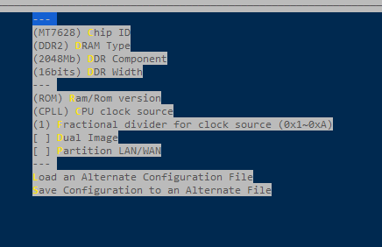

1. make

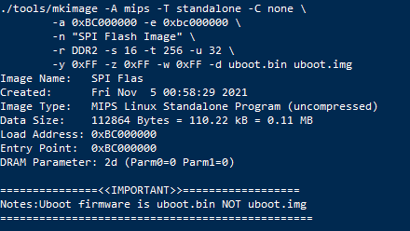

根目录的uboot.bin

如果编译出现httpd/vendors/makefsdatac 权限问题，执行以下指令

chmod 777 httpd/vendors/makefsdatac即可

如果编译出现buildroot-gcc342路径找不到，执行以下指令

sudo apt-get install libstdc++6:i386

sudo apt-get install default-jre

1. 修改其他配置

1.include/configs/rt2880.h

修改uboot启动延迟时间

#define CONFIG_BOOTDELAY 2 /* autoboot after 4 seconds */

修改波特率

#define CONFIG_BAUDRATE 57600

修改IP

#define CONFIG_SERVERIP 192.168.80.200

#define CONFIG_IPADDR 192.168.80.250

2.修改WPS样式httpd/vendors/Widora



3.WPS升级设置lib_mips/board.c

时间设置

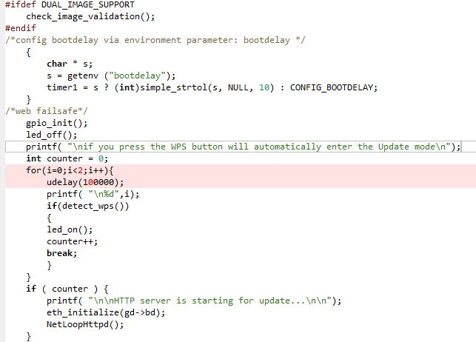

按键设置

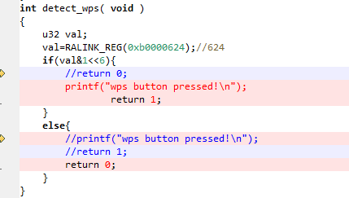

4增加uboot自定义命令-设置MAC地址

include/configs/rt2880.h

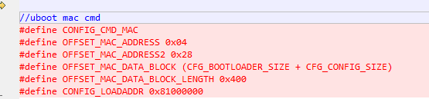

新增cmd_custom.c文件

common/cmd_custom.c

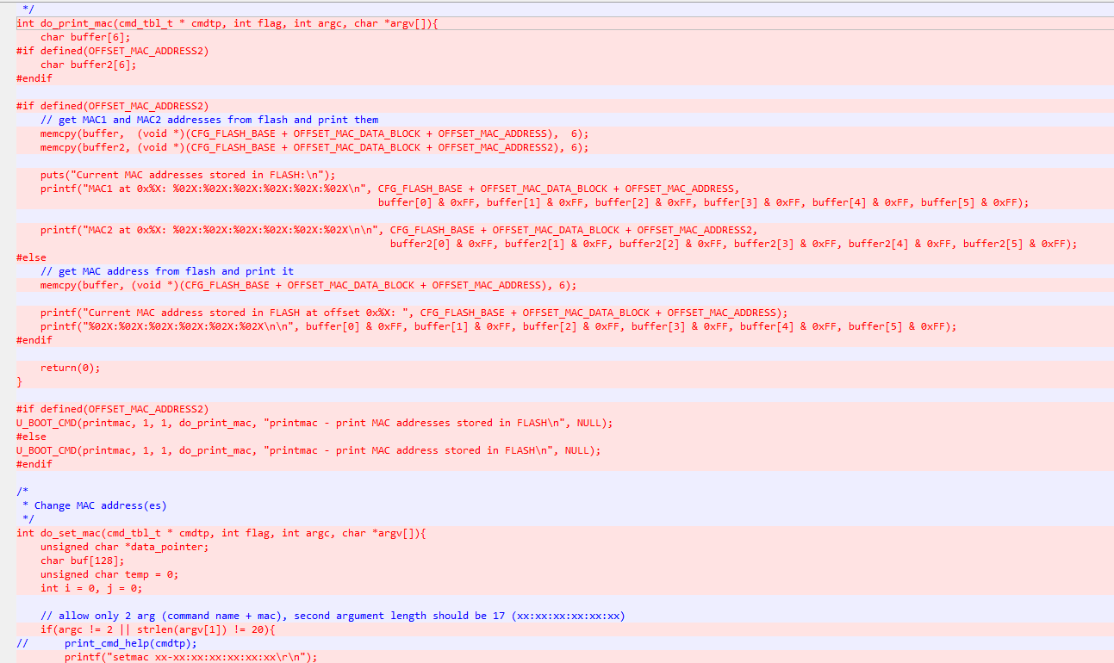

1. 编译M7621

sudo tar jxvf mips-2012.03.tar.bz2 -C /opt/

make CROSS_COMPILE=/opt/mips-2012.03/bin/mipsel-linux- ARCH=mips

